ویتامین دی از صفر تا 99 به زبان آدمیزاد!
با اینکه این مقاله از کامل ترین و جامع ترین و پرمنبع ترین مقاله های تهیه شده درباره ویتامین دی به زبان فارسی هست، به زبان عامه و در وهله اول برای مردم عرف جامعه نوشته شده تا بتونند حداکثر بهره رو در این شرایط وخیم ببرند، ویتامین دی هست که میتونه بهترین بیمه کننده برای دچار بیماری های وخیم نشدن و یا بهبود پیدا کردن شما باشه، ضمن اینکه بعد از خوندن این مقاله شما بیشتر از 99.9% دکترها راجع به ویتامین D خواهید دونست! در نتیجه خیلی از نکات مهمی که باید بدونید ولی بهتون نمیگن رو خواهید دونست و خیلی راحت و تقریبا بدون خرج میتونید سطح ویتامین دی مناسب رو کسب و نگهداری کنید تا همه سلامتیتون بهبود پیدا کنه و از افتادن در چاه بیماری های وخیم در امان باشید. پس این مقاله ی مهم رو حتما تا آخر بخونید و به همه بدین… ^_^
- ویتامین دی و شیوع آن
- فواید ویتامین دی
- منابع غذایی ویتامین دی
- آفتاب اما چه آفتابی؟
- نکات رفع نیاز ویتامین دی بدون مکمل
- کسانی که بیشتر در معرض کمبود ویتامین D هستند
- بهترین راه مصرف و جبران ویتامین D از طریق مکمل
- جدول سطوح ویتامین D و جبران آن
- رویکرد های بالا بردن ویتامین D با مکمل
- نکته ای درباره قارچ های دارویی
- معرفی مقاله های قدرتمند دیگه در باب سلامتی و درمان کبد و کیسه صفرا، قلب، روده و گوارش
- منابعی برای مطالعه بیشتر و منابع

فهرست
برای رفتن به هر بخش، کلیک کنید
من سال ها بدونِ اینکه بدونم که کمبود ویتامین دی دارم و یا نه، از کمبود اون رنج بردم و دچار مشکلاتی شدم، بهمین دلیل به اهمیت و علائم کمبودش و ضعف هایی که برای بدن ایجاد میکنه، حتی به طور تجربی آگاهم، همینطور بخاطر مشکلاتی که داشتم، در طی مدت ها، از بسیاری از مقالات علمی خارجی، دکترها، آزمایشات و تجربیات خودم برای درک بهتر ویتامین دی و اینکه چه طوری کمبودش رو بخوبی برطرف کنم استفاده کردم.
در نتیجه بدلیل اهمیت بسیار زیاد این ویتامین، این مقاله رو بوجود آوردم تا شما هم بهره ببرید و احتیاجی به انجام اشتباهاتی که من کردم نداشته باشید و توی چاله هایی که من افتادم نیافتید، مخصوصا در این زندگی بی طبیعت و شرایط بحرانی که اهمیتش رو فوق العاده بیشتر میکنه، هر چند که منابع بسیاری در مورد خیلی از مواردی که آوردم وجود داره، میتونید منابعی رو که اطلاعات ازشون گرفته شده، از طریق داخل براکت ها ([منبع])و متقابلا در آخر مقاله، دسترسی پیدا کنید در ضمن میتونید برای نظر گذاشتن و جواب گرفتن به آدرس: AgahioSalamati.com مراجعه کنید.
VITAMIN D
این ویتامینِ بسیار بسیار مهم، معروف به ویتامین جاودانگی یا ویتامین معجزه آساست (Vitamin of Immortality) چرا که بشدت بر روی طول عمر تاثیر گذاره و فوق العاده اهمیت داره، همچنین بشدت روی سلامتی فیزیکی و حتی احساسی شما تاثیر گذاره.
مکمل یا کپسول های اون بسیار ارزونه و خیلی راحت میتونید کمبودش رو جبران کنید همچنین فقر و ناکافی بودنش در کل دنیا بسیار بسیار زیاده.
طبق برآوردهایی، در کل دنیا حدود یک میلیارد نفر دچار فقر ویتامین دی هستند که در ایران حدود 70 درصد بزرگسالان و 90 درصد اطفال رو شامل میشه و این شامل کسانی که مقدار ویتامین دی شون ناکافیه نمیشه^{]1[}!!
همینطور طبق در براوردی، افراد دارای فقر ویتامین دی در تهران 81.3% و در اصفهان 70 درصد تخمین زده شده اند^{[2]} .
و حتی در استان ها و شهر هایی مانند زاهدان که افتاب زیادی وجود داره، بازهم کمبود ویتامین دی فوق العاده زیاده.^{[3]}
حتی در آمریکا حدود 36 تا 57 درصد جمعیت دارای فقر ویتامین دی هستند^{]1[}.
ضمن اینکه شیوع این کمبود درزنان و اطفال بیشتره.^{[4]}
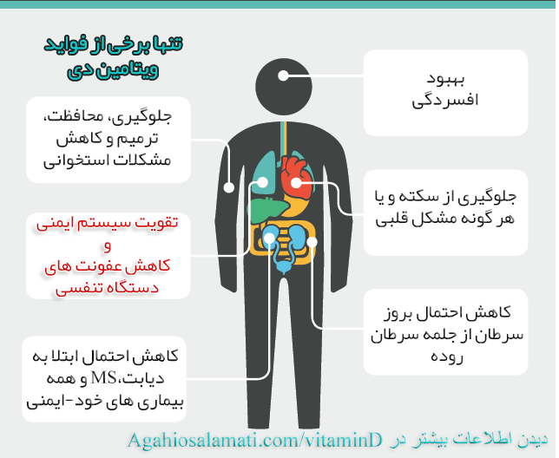
تنها برخی از فواید ویتامین D
- کاهش عفونت های ویروسی و باکتریاییِ دستگاه تنفسی :مطالعات نشون داده که ویتامین دی بشدت در کاهش التهاب و عفونت های دستگاه تنفسی، چه باکتریایی و چه ویروسی (مثل کرونا و سرما خوردگیها) موثره و میتونه هم در درمانشون و هم در جلوگیریشون کمک بارزی بکنه^{[5]}.
-تقویت بسیار شدید سیستم ایمنی بدن: از جمله مهم ترین اجزای سیستم ایمنی بدن، ویتامین دی هست. سیستم ایمنی بدن هست که برجسته ترین نقش مبارزه با بیماری ها و از بین بردنشون رو برعهده میگیره و اگر ویتامین دی رو کم داشته باشه نمیتونه خوب و درست و اونطور که باید ایفای نقش کنه، یکی از دلایل بارز اینکه میبینیم، بسیاری از افراد در مقابله با یک بیماری مثل سرطان یا کُرونا موفق میشوند و بعضی دیگه نه یا بعضی سریع تر سموم مربوط به مواد مخدر یا هرگونه ماده مضر دیگه ای از بدنشون خارج میشه و بعضی دیگه دیرتر، هم همین قدرت سیستم ایمنی هست.
خود وجود سیستم ایمنی بالا، میتونه بهترین بیمه کننده شما در مقابل سرطان، بیماری های به اصطلاح "خود-ایمنی"، و بیماری های مزمن دیگه باشه.
همینطور این ویتامین بشدت با هورمون های غده تیروئید رابطه داره.
- سلامت استخوان ها : ویتامین دی بشدت روی میزان مواد معدنی و سلامت استخوان ها تاثیر گذار هست و این تنها بخاطر افزایش جذب مقدار کلسیم و منیزیم ^{[6]} و فسفر نیست بلکه بخاطر اهمیت این ویتامین برای درست کارکردن 2000+ ژن هست!!!
شخصا بعد ازینکه مکمل های ویتامین دی رو مصرف کردم، کاملا خودم حس میکردم که چقدر استخوان های محکم تری پیدا کردم و یه سری از مشکلاتم شروع به بهبودی کردند، یعنی اونقدر تاثیرگزار هست که قشنگ میتونید تغییر رو حس کنید و احتیاجی به اینکه یک آزمایش خاص یا دکتر بهتون بگه که تغییر کرده نیست!!!
در نتیجه اگر ورزشکار هستین حتما باید به این ویتامین توجه خیلی خاصی نشون بدین چرا که علاوه بر استخوان ها باعث افزایش زور عضله میشه، علاوه بر کمتر شدن ریسک آسیب دیدن، آسیب ها زودتر خوب میشن و همینطور کمبود ویتامین دی، موجب سختی رگ ها و مشکلات قلبی و عروقی میشه و در کل عملکردتون تحت تاثیر قرار میگیره^{[7]}.
-کاهش افسردگی و بیحوصلگی
به عنوان قاعده کلی حتی میتونید در نظر بگیرید که خورشید چه ویژگی هایی رو داره و میده:
خورشید آورنده انرژی و متضاد شب و استراحت و خمودگی ⇐ پر انرژی ترتون میکنه و افسردگی و بیحوصلگی رو از بین میبره و بیدارتر تون میکنه.
خورشید با تقویت نور، نابودگر تاریکی و بدی هاست ⇐ تقویت سیستم ایمنی بدن، نابود کردن عفونت ها و ویروس ها و بدی ها
خورشید با زمانبندی و خواب در ارتباطه ⇐ تنظیم خواب و ساعت بدن
از جمله فواید دیگر^{[7]} :
- بهبود و جلوگیری از بیماری هایی که بعنوان خود-ایمنی شناخته شده اند مثل: MS، خستگی مزمن، فیبرومیالژیا، کولیت و ...
- افزایش سریع تر پرورش زور عضله
- افزایش بهبود درست کار کردن سرعت متابولیسم (سوخت و ساز) بدن
- چربی سوزی حتی اگر شخص هیچ تغییری در تغذیه و زندگیش نده! ^{[7][8]}
- جلوگیری و بهبود بیماری های مربوط به سوخت و ساز بدن از جمله چاقی و دیابت
- درمان اختلالات پوستی از جمله پسوریازیس
- معتدل کردن فشار خون و انسولین بدن
- بهبود آسم^{[9]}
- سلامت دستگاه تولید مثل )هم مرد و هم زن)
- سلامت قلب و عروق :
برای دیدن مقاله درمان قلب و عروق به روش طبیعی کلیک کنید تا به آدرس زیر برید:
https://AgahiOsalamati.com/معجون-سیر-لیمو-باز-کردن-قلب-عروق
- سلامت مغز
- پرورش درست مغز جنین
- سلامت کلیه: ویتامین دی برای سلامت کلیه بسیار مهمه
- جلوگیری از پارکینسون
- جلوگیری از انسداد مزمن ریه (COPD)
- درمان و یا بهبود کمخونی در بچه ها
- جلوگیری از عفونت ها
- بهبود بیماری دو قطبی و همینطور تغییر مودهای روانی شدید
- سلامت قوای جنسی و تولید تستاسترون^{[10][11]}
- بهبود سلامت خواب^{[12]}
برای همه اینها منابع خیلی خوبی وجود داره اما در کل ازونجایی که همه ی بدن باهم در ارتباط هست صرف گفتن بهبود فلان و فلان با فلان ویتامین و آوردن دلیل و مدرک، کار سختی نیست اما مطلبی که در مورد ویتامین دی وجود داره و این رو واقعا عمیقا دوست دارم که مردم درک کنند اینه که: در مورد ویتامین دی این موارد بشدت وجود داره یعنی اگر ویتامین دی موجب تقویت سیستم ایمنیتون میشه، این قضیه بشدت وجود داره، اگر باعث بهبود سلامتی و عملکرد استخوان یا عضلاتتون میشه، این قضیه بشدت وجود داره... برای همین اصلا دست کم نگیرینش (:

منابع غذایی ویتامین دی از سرشارترین بترتیب ذیل است :
روغن جگر ماهی/ماهی سالمون/ساردین/شاه ماهی/انواع ماهی تُن/قارچ ها مخصوصا اگر نور آفتاب یا فرابنفش (UVB) دیده باشند/تخم مرغ/مواد غذایی عامداً غنی شده با ویتامین D
توجه: صرف دونستن لیست بالا بدون توجه به نکات زیر براتون چندان سودی نخواهد داشت!
روغن جگر ماهی (Cod Liver Oil) به ازای هر قاشق چای خوری 75% ویتامین دی مورد نیاز روزانه تون رو طبق میزان نیاز روزانه تعیین شده، تامین میکنه (البته بستگی به مدل روغنی که مصرف میکنید هم داره) اما شما نباید مقدار خیلی زیادی مصرف کنید چرا که ویتامین A فراوانی در اون وجود داره و مصرف بی رویه اون میتونه مشکل آفرین باشه علاوه بر اینکه در حال حاضر به علت تحریم خیلی سخت میشه گیر اورد و اگر داروخونه ای داشته باشه احتمالا از قدیم داشته...
منظور از ماهی سالمون، ماهی قزل آلای سالمونی نیست که قیمتش اندکی از قزل الا گرون تره بلکه خود ماهی سالمون هست که قیمتش حدود ده برابر قزل آلای سالمونی هست.
ماهی سالمون پرورشی یک چهارم ماهی سالمون وحشی، ویتامین دی داره.
و خود فرایند در روغن سرخ کردن پنجاه درصد ویتامین دی موجود رو کم میکنه^{[13]} .
- توجه داشته باشین که انواع ماهی تن (مخصوصا گیدر،تن چشم درشت و باله دراز) کنسرو شده یا نشده، دارای مضرترین فلزات سنگین یعنی جیوه هست این ماده مانند همه ی فلزات سنگین که براتون خیلی مضر هست، سبب آسیب و مسمویت سیستم عصبی میشه و همینطور برای قلب بسیار مضر هست، از علائم دیگه ای که میتونه ایجاد کنه به"بی حسی، مشکلات حافظه، تومور و سکته، مشکلات بینایی، انواع بیماری های خود ایمنی و هزاران مشکل دیگه" میشه اشاره کرد، برای بچه ها و مادران باردار هم بشدت هشدار داده میشه تا زیاد مصرف نکنند.^{[14]}
برفرض اگر غنی ترین ماهی رو برای منبع ویتامین D تون در نظر بگیرید، (درصورت عدم استفاده از نور خورشید و منابع دیگه) شما باید روزی حدود صد گرم از اون رو فقط برای نیاز روزانه تون بخورید در نتیجه برای جبران فقر ویتامینD گزینه خوبی نیستند.
مطالعه خیلی خوبی هم در این زمینه وجود داره که میتونید در اینجا ^{[38]}ببینید که نتیجه گرفته که فقط با خوردن این ماهیها باز هم نمیتونید میزان ویتامین دی رو به سطح بهینه برسونید.

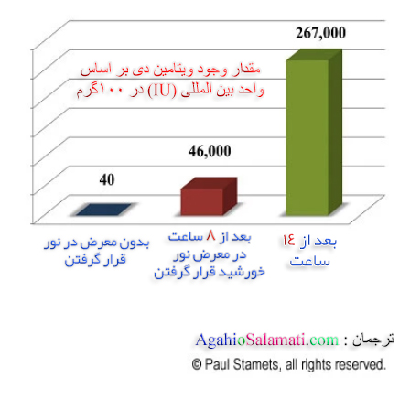
با اینکه قارچ ها در حالت معمولی در رده ای بسیار پایین از مواد غذاییِ دارایِ ویتامین دی، قرار میگیرند اما با اندکی تغییر میتونند به سطح بسیار بسیار بالایی از ویتامین دی صعود کنند!
با قرار دادن قارچ ها حتی قارچ های ساده در زیر نور فرابنفشUVB (مثل نور خورشید در ساعات 10-3) مخصوصا اگر بریده شده باشند و یا چپه گذاشته شده باشند (یعنی سطح زیرین که شبیه آبشش (gills) هست به سمت خورشید باشه)، قارچ ها مقدارِ بسیاری ویتامین D تولید میکنند، بطوری که بعد هشت ساعت میتونید، صد گرمش رو معادل یک مکمل عالی ویتامین دی در نظر بگیرید. بعنوان مثال، عکس بالا، مقدار ویتامین دی موجود در صد گرم قارچ شیتاکی ((shiitake رو بعد از قرار گرفتن در نور خورشید (در ساعت های 10 تا 3) نشون میده، هر چند که با توجه به مدل قارچ، نمودار ها تغییر خواهند کرد اما کلیت تقریبا یکسان هست.
-درباره ویتامین دی قارچ ها: با اینکه ویتامینی که قارچ ها تولید میکنند با ویتامین Dای که حیوانات و انسان ها تولید میکنند فرق داره اما کاملا یک مکمل عالی بحساب میاد - اگر شما D2 )ویتامین دی قارچ ها) مصرف بکنید یا D3 (ویتامین D ای که از طریق خوردن محصولات حیوانی یا خورشید گرفتن یا مکمل های دارویی بدست میاد) با اینکه در بعضی از مطالعات نشون داده شده که چندان فرقی نداره .^{[15]}
در اکثر مطالعات ترجیح بر ویتامینD3 قرار داده شده مخصوصا بعد از اتمام دوره مصرف گروهی که ویتامین D3 مصرف میکردند، سطح بالاتری از ویتامین دی رو در خودشون فعال نگه داشته بودند. با این حال تفاوت ها در بالا رفتن سطح ویتامین دی فعال در خون درصدی بود و به چند برابر اصلا نمیرسید پس باز هم ویتامین دی قارچ ها یا D2 یک مکمل خیلی خیلی خوب برای تامین نیازتون هست.^{[16][17]}
مواد غنی شده با ویتامین D (مثل شیر ها، روغن ها و...): درصد وجود ویتامین دی در این گونه محصولات (در همه جای دنیا) بسیار بسیار کمه و عملا بیشتر جنبه جذب توجه و خیالزایی برای مشتری رو مورد هدف داره، در نتیجه بنظرم کلا حتی در نظرشونم نگیرید :/ .
شیر و زرده تخم مرغ هم فوق العاده ویتامین دی کمی داره، هر چند نسبت به میزان ویتامین D ای که اون حیوون داره و کیفیت محصول، میزان ویتامین دی میتونه کمتر یا بیشتر باشه اما باز هم فوق العاده مقدارش کم هست مثلا یک تخم مرغ کامل شاید 30 واحد ویتامینD داشته باشه.
✾همونطور که دیدید، با اینکه بسیاری از سایت ها و مقاله های مختصر، لیستی از مواد غذایی ویتامین دی دار رو قرار میدن اما بدون دونستن این نکات، ارزشی تقریبا نداره
همچنین دیدید که از طریق فقط تغذیه، حتی رفع نیازتون بسیار سخته
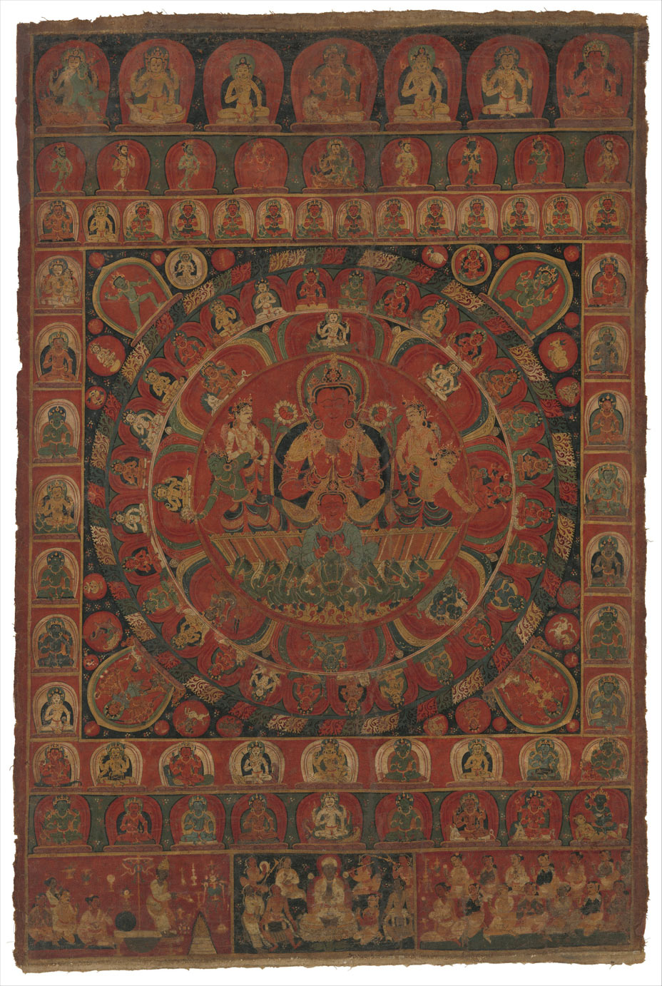
آفتاب اما چه آفتابی؟
ماندالای خورشید نپالی (قرن 14 - برای بزرگنمایی و اطلاعات بیشتر روی آن کلیک کنید(
در واقع نکته ای که حتی برخی دکترها به مریض هاشون نمیگن ولی خیلی مهمه، اینه که باید نور آفتابی که میگیرید دارای موج UVB ِ زیادی باشه یعنی مثلا در ایران باید حدودا بین ساعت 10 تا 3 ظهر آفتاب بگیرید تا بدنتون ویتامین دی تولید کنه و هر چی سمت وسط ظهر باشه بیشتر تولید میشه، در غیر اینصورت تولید نمیشه.
این رو هم در نظر بگیرین که بسیاری از افراد برای جلوگیری از تابش خورشید بر پوستشون (برای جلوگیری از احتمال سرطان و آسیبِ پوست) از کرم های ضد افتاب استفاده میکنند که خود اینکار باعث کمبود ویتامین دی میشه. در حالی که بسیاری از چنین ترس هایی بی پایه و اساسه و بسود خیلی از شرکت هاست، اگر خطراتی هم وجود داشته باشه اگر تغذیه و طرز زندگی سالمی داشته باشید هیچوقت نباید رخ بده، در واقع انسان بطور طبیعی ساخته شده تا زیر اشعه خورشید قرار بگیره.
-در ضمن آفتاب دیدن از پشت لباس یا شیشه هم برای این قضیه فایده ای نداره.

همون طور که دیدید منابع ویتامینD محدود هستند و
اگر بخواین از راه طبیعی (بدون استفاده از مکمل) نیازتون رو برطرف کنید باید چند تا نکته رو در نظر داشته باشین :
- اگر فقر یا کمبودش رو دارین برای اینکه سطح ویتامین دی تون رو به حد خوبی برسونید خیلی خیلی بیشتر از مقداری که به یک فردی که کمبود ویتامین دی نداره گفته میشه تا دریافت کنه، باید به خودتون برسونید یعنی باید دوز درمانی رو دریافت کنین نه مقدار روزانه ای که برای فرد عادی پیشنهاد شده.
- با اینکه ویتامین دی در مواد غذایی گفته شده وجود داره و میتونید در انواع سایت ها ببینید که این مواد غذایی ذکر شدند اما در واقع مقدار موجود ویتامین دی در این مواد غذایی به جز ماهی های پرچربی مثل (سالمون و ساردین و...) بسیار کم هست یعنی شما هیچ موقع در صورت فقر یا کمبود ویتامین دی نمیتونید روی میزان مصرف تخم مرغ و شیر و مواد غذایی غنی شده با ویتامین دی تون، برای تامین نیاز ویتامین دی تون حساب کنید. (اصلا حساب نکنید)
- این ویتامین بشدت مهمه و همونطور که دیدید تقریبا مستقیم یا غیر مستقیم با همه ی چیزها در ارتباطه در نتیجه خیلی سریع برای رفع کمبودش تلاش کنید و اصلا سهل انگاری نکنید یا دست کم نگیرید.
- به چندین دلیل بهترین منبع خود خورشید هست، از جمله اینکه خودِ در معرض خورشید قرار گرفتن خواص بسیار دیگه هم داره که میتونه مکملی در رفع چیزهایی که به کمبود ویتامین دی منجر میشه باشه، ضمن اینکه از طریق گرفتن نور خورشید خیلی سریع تر بدن به حالت فعال و قابل استفاده ویتامین دی میتونه برسه تا راه های دیگه،
+بدن میتونه فوق العاده در طی زمانی کوتاه مقدار بسیار زیادی ویتامین دی تولید کنه، هر چند با توجه به مقداری که تولید میشه باز هم اگر بخواین فقرتون رو جبران کنید باید روزهای زیادی رو به آفتاب گرفتنِ درست و حسابی اختصاص بدین.
◄با توجه به اطلاعاتی که تا اینجا گرفتید کاملا فهمیدید که چرا کمبود ویتامین D در سطح دنیا مخصوصا ایران زیاده ►

+من خودم ترجیحم بشدت تامین نیازهام از طریق طبیعی هست و فکر میکنم و اعتقاد دارم و طبق تحقیقاتم و تجربیاتم هم به همین نتیجه در مسائل و حیطه ها و داروهای مختلف رسیدم که وقتی از طریق طبیعی فرد نیازش رو براورده میکنه یک مجموعه کامل از طبیعت میگیره که کامل هست و حکمت هایی هم پشتش داره ولی وقتی یک چیز شیمیایی یا ساختگی مصرف میکنید این قضیه وجود نداره تقریبا، اما در مورد ویتامین دی بخاطر اهمیتش و تاثیرات شدیدش سعی کنید هر چه سریع تر چه از راه طبیعی یا غیرطبیعی (مکمل)، نیازتون رو براورده کنید.

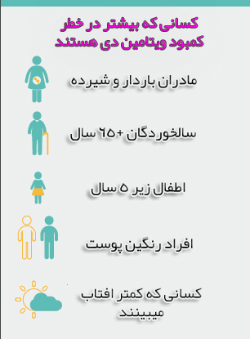
چه کسانی بیشتر در معرض کمبود ویتامین D هستند؟

- هر چی سنتون بالاتر بره، پوست قابلیتش رو برای تولید ویتامین دی بیشتر از دست میده خیلی بیشتر، حتی تا یک چهارم نوجوون سالم ^{[39]}و همینطور کلیه ها کمتر قابلیت تبدیل ویتامین دی دریافت شده به ویتامین دی فعال رو دارند ^{[33]}.
- هر چی چاق تر یا وزن بیشتری (مخصوصا چربی ناحیه شکم داشته) باشید^{[18]}، به ویتامین دی بیشتری نیاز دارید، بنظر میرسه چون ویتامین دی محلول در چربی هست و در چربی ها هم ذخیره میشه در نتیجه بجای اینکه بجاهای دیگه برسه باید به چربی هاتون هم برسه...^{[19][20]}.
- هر چی بیشتر در حال حاضر یا قبلا مشکلات کلیوی، کبدی و گوارشی داشتید احتمال کمبود ویتامین دی تون باز هم بالا تر میره.
- اطفال شیرخوار بسیار در معرض کمبود ویتامین دی هستند چرا که معمولا خورشید نمیبینند و تنها منبع غذایی آنها شیر هست و اگر از شیر مادر تغذیه میکنند تنها قسمتی از ویتامین دی مادر از طریق شیر به اونها میرسه که در صورت کمبود ویتامین دی مادر، این قضیه هم بشدت تحت تاثیر قرار میگیره.
- افراد رنگین پوست: در واقع هر چی رنگ پوست شما بیشتر از سفید فاصله داشته باشه کمتر پوستتون از برخورد با نور UVB خورشید، ویتامین دی میسازه یعنی اگر سبزه هستین کمتر از سفید پوست و بیشتر از سیاه پوست در یک مدت یکسان، ویتامین دی خواهید ساخت.

⭐بهترین راه مصرف و جبران ویتامین D از طریق مکمل
- بهترین موقع برای خوردن مکمل (قرص، کپسول و...) ویتامینD هم همین زمان، یعنی ظهر و یا روز هست.^{[21]}
- به دلیل اینکه ویتامین دی محلول در چربی هست بهتره که با غذا یا ماده چربی داری خورده شه (بهمین دلیل هست که معمولا میگن که با غذا بخورید نه خالی و یا جداگانه).

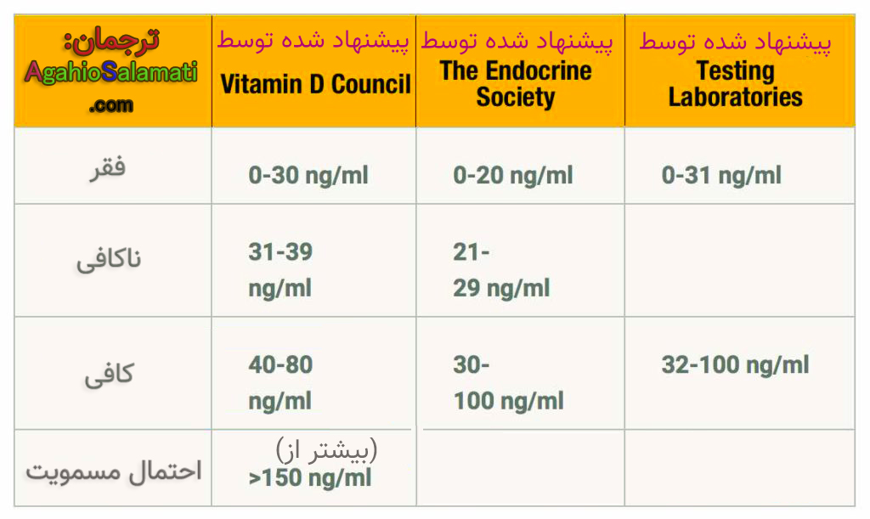
- با اینکه هنوز دلیل این قضیه مشخص نشده اما مطالعات و تجربه نشون داده که بهترین راه برای جبران فقر/کمبود ویتامین دی نه خوردن دوز های کم به صورت روزانه بلکه دو دوز بالا در هفته هست یعنی مثلا در یک دوره اگر شما دوزهای 35000 واحدی رو با فاصله 3 و 4 روز بخورید(3+4=یک هفته)، بنسبت کسی که در هفت روز هفته، روزانه 10000 واحد میخوره، با اینکه جمع هر دو 70000 واحد در هفته میشه، بیشتر در رفع کمبودتون موفق بوده اید^{[22][23]}.
نکات مهم سطح ویتامین D و جبران آن
◄ اینجا میگم که دکترها و سازمان ها چه تحلیل و پیشنهادی رو برای جبران ویتامین دی دارن،من چه چیزی رو تجربه کردم، نظر من راجع به بهترین راه جبران ویتامین دی چیه و
نکته های مهم دیگه ...

توجه کنید که واحد ها ng/ml هست.
همونطور که میبینید نظرات این سازمان ها با هم فرق داره، همینطور نظرات دکترها میتونه فرق داشته باشه، همینطور نظر من فرق داره! یا برای هدف خاصی میتونه کاملا فرق داشته باشه مثلا بیماری خاصی یا هدف خاصی که یه ورزشکار داره و ... ، همینطور ممکنه که این جدول کاملا تا چندین سال آینده تغییر کنه، پس وحی منزل نیست ولی بعنوان راهنمایی کلی، خیلی خوب هست.
ویتامین دی و منیزیم: در واقع کمبود منیزیم باعث از کار افتادن ساخت ویتامین دی و متابولیسمش میشه یعنی ویتامین D پس از ورود به بدن، طی مراحلی که باید به حالت فعال برسه، نیازمند وجود منیزیم هست^{[35][36]} این یعنی در صورت فقدان منیزیم، ویتامین دی ِ مصرفیِ شما، کمتر از مقداری که باید، سبب افزایش میزان ویتامین دی تون میشه و در ضمن خود منیزیم یکی از مهم ترین، پر خاصیت ترین و پرکاربردترین عناصر بدن هست.
آزمایش خون ساده برای فقر شدید منیزیم میتونه خوب باشه اما برای فهمیدن مقدار منیزیمِ کل بدن اصلا خوب نیست^{[35][37]} و در تغذیه معمولی اکثر دنیا هم مقدار منیزیم مصرفی کم هست، پس سعی کنید که مقدار منیزیم مصرفیتون رو از طریق تغذیه سالم بالا ببرید، مخصوصا اگر از مشکلات استخوانی رنج میبرید.
درباره مکمل کلسیم: من با توجه به تحقیقاتم و تجربه شخصیم و بعنوان کسی که از مشکلات استخوانی و سیستم ایمنی و ... رنج بردم، فکر میکنم همونطور که بسیاری از تحقیقات و سازمان ها میگن مقدار ویتامین دی زیر ng/ml 20 برای سلامتی استخوان یه خطر بحساب میاد و اگر مقدارش کمتر ng/ml12 هست و مشکل استخوانی دارید با رفع فقرتون خیلی بهتر میشید اما اگر ویتامین های دیگه تون از جمله کلسیم پایین نبود، از قرص ها و مکمل های کلسیم دار استفاده نکنید بلکه سعی کنید از طریق تغذیه سالم نیازتون رو براورده کنید.
-چرا؟؟
-به من با اینکه سطح کلسیم خونم پایین نبود و در تغذیه ام بسیار لبنیات وجود داشت اما دکتر قرص جوشان کلسیم تجویز کرد و پس از خوردن اون بشدت وضعم بدتر شد، پوست های دستم پوسته پوسته میشدند و... خود زیادی کلسیم میتونه موجب سنگ کلیه و مشکلات قلبی و هزاران مشکل دیگه بشه، اگر شما از طریق تغذیه طبیعی نیازتون رو براورده کنید اوِردوز نمیکنید اما اگر با قرص های غیر طبیعی بخواین نیازتون رو براورده کنین میتونه بسیار مضر باشه همون طور که بعد از آزمایش دوباره، من دیدم سطح کلسیمم بالاتر از حد مجاز شناخته شده، رسید. اونم پس از اندکی مصرف...

درسته که بالای 20 یا ng/ml30 که برید دیگه دچار فقر ویتامین دی نیستید و ممکنه خیلی دکترها دیگه براشون مهم نباشه و بگن که نیازتون رفع شده و اوکیه، اما اوکی نیست درواقع افتضاح نیست در واقع بد نیست، اما خوب هم نیست، مخصوصا با طرز زندگی ما که بسیار در معرض بسیاری از مواد شیمیایی و غیر طبیعی هستیم و بدلیل اهمیت بالای ویتامین دی برای سلامت بدن و روان، باید سطح این ویتامین رو در وضعیت خیلی خوب قرار بدیم نه در وضعیت بد نبودن×

نکات مهم سطح ویتامین D:
- نگران اوردوز یا زیادی بالا رفتن سطح ویتامین دی تون نباشید با اینکه خیلی از افراد سطح بالای 175 یا 200 یا 150 یا حتی ng/ml100 رو نگران کننده توصیف کردند و احتمال بروز مشکلاتی رو خاطر نشان کردند اما اولا کسانی که اوردوز کرده اند با اینکه بسیار بسیار افراد کمی بودند، سطح ویتامین دی شون بالای بین^{[24][25]} ng/ml194 تا ng/ml1220 بوده یعنی ممکنه فردی 250 باشه و علائم مسمویت بخاطر زیادیِ ویتامین دی پیدا کنه و فردی 400 باشه ولی خیلی خوب باشه ضمن اینکه این اتفاق نادر هست، این اتفاقِ ممکن، برای کسانی میافته که در دراز مدت مثلا هر روز 60000 واحد ویتامین دی میخوردند مثلا برای چند ماه. اگر اتفاق بیافته هم با قطع مکمل و کم کردن کلسیم مصرفی، بدن به حالت لازم برمیگرده^{[27][25][26]}.
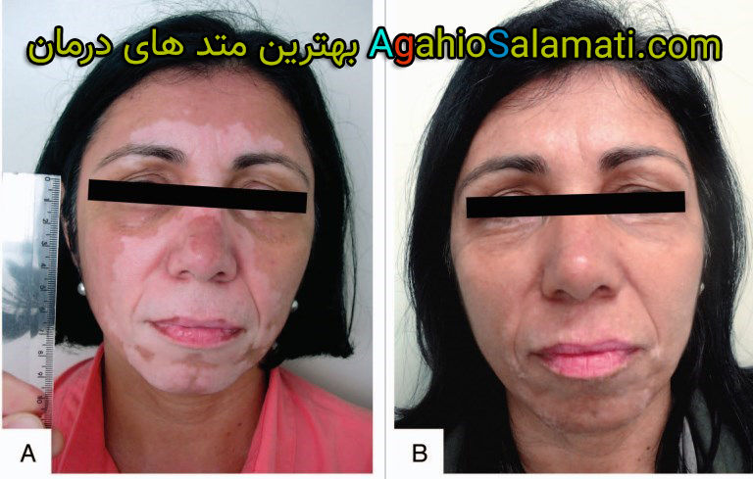
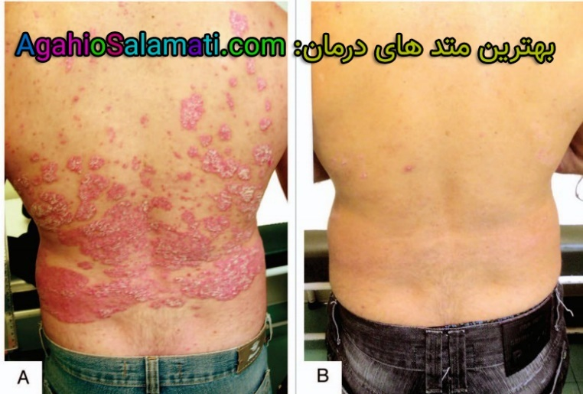
بعنوان مثال اینجا عکسهایی از درمان پسوریازیس (/Psoriasisداءالصدف ( و پیسی ( (vitiligo، که از بیماریهای پوستی مزمن خود-ایمنی هستند رو میبینید که همونطور که در این فایل pdf ^{[28]}میتونید گزارش و تحقیق کامل رو ببینید، از طریق 35000 واحد ویتامین دی، هر روز برای شش ماه و برای جلوگیری از عوارض احتمالیِ ازدیاد ویتامین دی، کم کردن کلسیم در تغذیه و بسیار آب خوردن (2.5 لیتر) حاصل اومده
در صورتی که مشکل پوستی،کیسه صفرا یا کبدی دارید حتما روش شگفت انگیز تخلیه کبد و کیسه صفرای آندرس موریتز رو انجام بدین (در آخر نیز لینک آمده)
این مثال رو صرفا آوردم تا فکر نکنید چنین دز هایی خیلی خطرناکه و همینطور ببینید که سیستم ایمنی و ویتامین دی چقدر تاثیرات شگفت انگیزی دارند.
- بسیاری از تحقیقات نشون داده که مقدار حدود 90ng/ml برای درمان سرطان و بعضی بیماری ها بسیار مفیده و بهترین مقدار هست.
- یکی از دلایل اینکه این مقدار ها پیشنهاد نمیشه این هست که در مقادیر(ng/ml) 40 به بالا صرفا چندان علامتی از بهبودیِ خاصی مثل افزایش یا بهبود تراکم استخوان ، عملکرد عضله و هورمون های پاراتیروئیدی ندیده اند!!! همین! ^{[29+30]}
- توجه داشته باشید که این مقدارها برای همه جامعه طرح ریزی شدن و بهترین مقدار برای هر کسی با توجه به شرایط و ژن و هدفی که داره میتونه فرق داشته باشه.
- افرادی که چاق هستند یا وزنشون بالاست، به مقدار خیلی بالاتری از ویتامین دی برای جبران نیاز دارند (اینکه چقدر بالاتر بستگی به میزان چاقی و احتیاج به یک تحقیق جامع ودقیق داره ولی با ازمایش خون خیلی راحت میتونید بفهمید در چه حدی هستین و نیاز دارید که مصرف کنید یا نه).
- افرادی که مشکل گوارشیشون باعث کمتر جذب شدن مکمل ها میشه باید بیشتر مصرف کنند و بیشتر حواسشون باشه که در چه سطحی از ویتامین دی هستند چرا که ممکنه که انتظاری که از نتیجه با توجه به متدی که، برای رفع نیازشون دنبال میکنند، دارند، بخاطر بیماریشون، برآورده نشه.
- افرادی که دارای بیماری های خود ایمنی مثل MS، خستگی مزمن، آرتریت و ... هستند، بشدت علاوه بر اهمیت خیلی خیلی بیشتر این ویتامین براشون، خیلی زودتر بدنشون از این ویتامین خالی میشه و باید بیشتر مصرف کرده و بیشتر مد نظر قرارش بدن و در نتیجه بیشتر ازمایش بدند تا بیشتر تحت نظرشون باشه.

پیشنهاد من اینه که هدفتون رو برای بالای ng/ml +55 نگه داشتن سطح ویتامین دی تون بگذارید. یعنی مینیمومی که مد نظر قرار میدین 55 باشه و اگر کمتر بود حتما درصدد بالا بردنش برآید
(توجه کنید که واحدها همه ng/ml هست و نهmol/L )
از جمله دلایلم برای این پیشنهاد این هست که: بنظر من در بالای 55 هست که سیستم ایمنی بدن واقعا قوی و خوب میتونه کار کنه (البته برای هر شخص میتونه متفاوت باشه) و بخاطر اهمیت بالای این ویتامین، خیلی مهمه که شما دچار کمبودش نباشین در نتیجه اگر پایین تر باشه شما خیلی نزدیک تر به کمبودش هستین و احتمال داره که طی رخداد ها و شرایطی شما در کمبود ویتامین دی قرار بگیرین در نتیجه از این ریسک نیز خودداری میشه و ...
پیشنهادم برای چک کردن سطح ویتامین دی خونتون، هر سه ماه یکبار هست هر چند در مورد آزمایشات باید بگم که شما به یک آزمایشگاه پشت هم خون بدین یا به چند آزمایشگاه یک نمونه خون رو بدین، ممکنه جواب های متفاوتی رو بگیرین ولی بهترین ابزار باز هم، در این مورد آزمایش خون هست و اصلا برای این کار سهل انگاری نکنید. حتی الان هم آزمایشگاه های زیادی هستند که خودشون میان و ازتون، در منزلتون، خون میگیرند و نتیجه ش رو اینترنتی بهتون اعلام میکنند، پس بهانه جویی نکنید.

رویکرد های مختلف بالا بردن ویتامین D

چیزی که دکتر ها توی ایران معمولا میگن اینه که: هفته ای یک عدد مکمل ویتامین D، 50000 واحد بین المللی(IU :International Unit) یا در مجموع همین حدود اما به نسبتِ روزانه، حدود هشت الی دوازده هفته مصرف کنید یا فرم تزریقی که حدود 300000 واحد داره، دوبار با فاصله تقریبا یک ماه تجویز میکنند و بعد دوباره آزمایش خون میگیرند تا ببینند فقرتون حل شده یا نه
-بین دو راه بالا، راه اول در رفع فقر ویتامین Dمعمولا موفقیت آمیزتر هست.
اما اینجا چند تا نکته وجود داره، یکی اینکه آیا تنها حل شدن فقر ویتامین دی مون کافیه؟ برای اینکه دوباره فقرش پیش نیاد باید چی کار بکنیم؟ ایا مکمل دیگه ای مثل کلسیم، منیزیم و یا کار دیگه ای هم لازمه؟ خب اونطور که من فهمیدم زیاد دکترها کاری به سلامت و جزئیات دیگه ندارند!! ولی تا اینجا نکته های زیادی، گفته شده و گفته خواهد شد
معمولا توی خارج از دوز های پایین استفاده میشه اما طبق چیزهایی که گفته شد، نباید نگران اینکه دوزها چقدر کم یا زیاد هست بشیم بلکه بیشتر باید سریعترین یا بهترین راه برای رسیدن به بهترین سطح ویتامین دی و بالا نگه داشتنش رو مد نظر داشته باشیم.
همونطور که گفته شده طبق مطالعات و تجربیات، بهترین راه برای جبران فقر ویتامین دی، نه خوردن دوز های کم به صورت روزانه، بلکه دو دوز بالا در هفته هست.
اون چیزی که من و چارلز پالِکوئِن (Charles Poliquin) پیشنهاد میکنیم هم همین هست، یعنی پس از مشخص شدن فقر ویتامین دی تون، دو دوز بالا، بین 35000 تا 50000 واحد، رو برای 12 تا 16 هفته مصرف کنید و با توجه به آزمایش خونتون تصمیم بگیرید که مصرف رو ادامه بدید یا نه^{[22][23]}. برای بالا نگه داشتنش هم میتونید روزانه 2000 واحد مصرف کنید.
مثلا ظهرهای یکشنبه و چهارشنبه رو اختصاص به خوردن یک کپسول 50000 برای 12 هفته بدید و بعد دوباره آزمایش خون بدید.
(پیشنهاد میکنم اگر در حیطه سلامتی و ورزش علاقه مند هستید حتما از Charles Poliquin بهره ببرید)
در ضمن تا مقدار روزانه 4000 واحد کاملا توسط سازمان ها برای استفاده هر روزه پذیرفته و کاملا بیخطر شناخته میشه.^{[31][32]}
نگران دوز 50000 دوبار در هفته نباشید، خود دوز600000 واحدی رو بعنوان آمپول یکدفعه تزریق میکنند! و همونطور که در بالا دیدید بیماران بیماری های خود-ایمنی پوستی هر روز برای شش ماه 35000 واحد رو خوردند و هیچ مشکلی براشون ایجاد نشده ضمن اینکه بعنوان بیمار دارای مشکل سیستم ایمنی هم شناخته میشدند و در ضمن، این متد توسط بسیاری، تجربه و توسط محققان و دکترها تجویز شده و آزمایش شده و من خودم هم همین کار رو میکنم، در نتیجه اصلا نگران نباشید.
-طبق تحقیقاتی که خوندم برای اطفال پیشنهادم 1000 واحد هست ضمن اینکه آزمایش خون برای میزان ویتامین دی طفل رو فراموش نکنید، چیزی که فرانسه و فنلاند برای اطفال )زیر یکسال) پیشنهاد میکنند هم 1000 واحد به صورت روزانه است و مقداری که سازمان سلامت جهانی و کانادا پیشنهاد میکنند 400 واحد هست در حالی که کانادا در زمستان بدلیل عدم بر خورد نور خورشید با طفل، 800 واحد رو بعنوان نیاز روزانه پیشنهاد کرده^{[40]} همینطور بشدت پیشنهاد میشه سریعا پس از تولد، دادن مکمل شروع بشه^{[41]} همونطور که دیدید این ویتامین بشدت مهمه در نتیجه برای سلامت طفلتون و رشد درستش در این مورد اصلا سهل انگاری نکنید.
- مقدار 1500-1000 واحد بعنوان روزانه نیز برای اطفال و 2500-3000 واحد برای کودکان ( 1-8 سال) کاملا بیخطر شناخته شده^{[33]} .
این دوز ها کاملا محافظه کارانه و بیخطر هستند ولی اینکه چه دوزی واقعا بهترین هست هنوز برای دکترها مشخص نیست! ^{[34]}
نکته ای در مورد انواع قارچ های دارویی مانند رِیشی، گانودِرما و...
این قارچ ها خواص بسیاری دارند از جمله تقویت سیستم ایمنی و این قضیه کاملا اثبات شده اما در واقع همه قارچ ها باید پخته شوند^{[43]}، مخصوصا این مدل قارچ ها باید در دمای بالا حرارت ببینند، چون حاوی سمی بنام Agaritine هستند که Hydrazine اند اما در دمای بالا نابود میشند در نتیجه باید جوشانده شوند و اگر خوب جوشانده شوند، مشکلی نخواهد بود در غیر اینصورت Hydrazine احتمال مشکلزایی براتون داره^{[42][43]}، پیشنهاد میشه حداقل 2 ساعت (ترجیحا تا 4 ساعت) جوشانده شوند، دلیل دیگه این هست که خواص دارویی این قارچ ها که در درون بافت های سفت این قارچ ها نهفته هست، استخراج میشه، بهمین دلیل هست که باید مدت زیادی بجوشه چرا که بافت های بسیار سخت و غیرقابل نفوذ دارند^{[43]}. راه های دیگه ی استخراج مانند استفاده از الکل هم وجود داره.
در ضمن ایده خوبی نیست که با ماده کافئین دار مثل قهوه خورده بشه چرا که طبعا کاملا متضادند مثل اینکه آب و آتش رو بخواین باهم بخورید، در واقع کافئین محرک هست اما این قارچ ها آرامش بخشند^{[44]}، این به این معنی نیست که اگر با قهوه بخورید، سودی نمیبرید اما این اصلا بهترین طرز استفاده نیست. اگر برای هرگونه قصد دارویی استفاده میشه و داخل کپسول یا هرچیزی قرار گرفته باید قبلا جوشانده یا حرارت دیده یا بنحوی استخراج انجام شده باشه. پیشنهاد میشه اولین چیز که بعد از بیداری میخورید باشه تا اثرش بیشتر شه پس دفعه بعد که کسی گفت یا فکر کردین که این قارچ ها تاثیری ندارند، این نکات رو بیاد بیارید.
در آخر این رو دوست دارم بگم که واقعا در زمینه سلامتی ،خودتون باید بفکر خودتون باشید، کسی نمیتونه جلوی شما رو بگیره که پفک یا چیپس نخورید یا فلان کار رو نکنید، هیچ دکتری هم نمیتونه دائما بالای سر شما باشه تا رعایت کنید یا نه، شما خودتون باید هوای سلامتی خودتون رو داشته باشید، این شمایید که با خردتون میتونید تصمیم بگیرید که فلان دکتر درست میگه یا نه، یا سیستم پزشکی و دارویی چقدر فاسده و بفکر خودشه یا سلامتی واقعی شما! یکی از چیزهایی که باعث تقویت سیستم ایمنی میشه آرامش هست، هر چی شما بیشتر استرس داشته باشید، سیستم ایمنیتون کمتر عمل میکنه و هر چی سیستم ایمنی ضعیف تری داشته باشید، بیشتر به داروهای شیمیایی و دکتر ها پناه میبرید و این به سود اونهاست و اون ها از این قضیه آگاه هستند، شاید این یکی از دلایلیه که در مورد ویتامین دی اجحاف میشه، در هر حال در وهله اول شما باید خودتون به فکر خودتون باشید.
_____________________________________________________________________________________________
⭐همین طور میتونید مطالب
- تخلیه و پاکسازی کبد و کیسه صفرا از سنگ های صفراوی و ناپاکی ها که موجب سلامتی کبدتون و بهبود کل بدنتون میشه که اکثر دکترها، حتی دکترهای طب سنتی هم ازش ناآگاهند چه برسه به دکتر های طب مدرن، که حتی کسانی که در شرف رفتن به زیر تیغ جراحی برای کیسه صفراشون هستند رو نجات میده هیچ، بلکه خیلی از بیماریهاتون که در واقع نشات گرفته از مشکلات کبدی شما هست رو هم برطرف میکنه
- شانکاپراکشالانا: پاکسازی عمیق روده ها،تکنیک سری اخیرا افشا شده ی هاتایوگا برای پاکسازی روده و سالم سازی گوارش که متاسفانه حتی بسیاری از مربیان هاتایوگا هم ازش بیخبرند!!
- پاکسازی قلب و عروق با معجون سیر و لیمو که بسیاری از افراد که مصرف کردند و در شرف رفتن به عمل قلب بودند از عمل قلب بی نیاز شدند و دارای خواص و تاثیرات بسیار زیادی هست و مناسب همه کسانی که میخواهند تا سالم تر شوند
رو مثل این مقاله با جزئیات کامل و دقیق در سایت AgahioSalamati.com مشاهده یا فایل pdf ش رو دانلود بکنید.
♥با آرزوی خرد، عشق و حقیقت برای همه ♥
AgahioSalamati.com
-همیشه آپدیت این مقاله رو در سایتAgahioSalamati.com ببینید یا فایل pdf یا wordش رو دانلود کنید. ^_^
منابع عالی برای اطلاعات بیشتر :
- https://vitamindwiki.com/Top+Charts
- https://www.ncbi.nlm.nih.gov/books/NBK532266/
- https://www.ncbi.nlm.nih.gov/pmc/articles/PMC3476526/
- https://www.webmd.com/osteoporosis/features/the-truth-about-vitamin-d
- (A pilot study assessing the effect of prolonged administration of high daily doses of vitamin D on the clinical course of vitiligo and psoriasis)
http://agahiosalamati.com/VitaminD/بهبود بیمای های پوستی خود-ایمنی _پیسی و پسوریازیس_ از طریق دوز بالای ویتامین دی.pdf

+http://ircmj.com/articles/16183.html ((که یک تحقیق خوب در زمینه شیوع کمبود ویتامین دی زنان در ایران هست

منابع
1.https://www.ncbi.nlm.nih.gov/books/NBK532266
2.https://www.ncbi.nlm.nih.gov/pmc/articles/PMC6071442/
3.https://www.karger.com/Article/Abstract/323749
4.http://emedicalj.com/articles/20472.html
5.https://news.harvard.edu/gazette/story/2017/02/study-confirms-vitamin-d-protects-against-cold-and-flu/
6.https://jaoa.org/article.aspx?articleid=2673882
7.http://main.poliquingroup.com/ArticlesMultimedia/Articles/Article/1523/25_Excellent_Reasons_To_Take_The_Wonderful_Vitamin.aspx
8.https://www.ncbi.nlm.nih.gov/pmc/articles/PMC6071442/
9.https://www.hindawi.com/journals/pm/2016/1643717/
10.https://main.poliquingroup.com/ArticlesMultimedia/Articles/Article/1284/Five_Essential_Things_You_Should_Know_about_Vitami.aspx
11.https://main.poliquingroup.com/ArticlesMultimedia/Articles/Article/934/Five_Simple_Ways_to_Raise_Testosterone_Levels_for_Better_Body_Composition_&_Optimal_Health.aspx
12.https://main.poliquingroup.com/ArticlesMultimedia/Articles/Article/2614/Sleep_Better_With_Vitamin_D_Sleep_Disorders_Are_Li.aspx
13.https://www.ncbi.nlm.nih.gov/pmc/articles/PMC2698592/
14.https://www.livestrong.com/article/371519-danger-in-eating-too-much-canned-tuna/
15.https://www.ncbi.nlm.nih.gov/pmc/articles/PMC3897598/
16.https://www.nutraingredients.com/Article/2015/04/13/Vitamin-D2-vs-D3-Same-for-boosting-D-levels-but-D3-superior-for-sustaining-levels
17. https://www.ncbi.nlm.nih.gov/pmc/articles/PMC3349454/
18.https://www.medicalnewstoday.com/articles/321851#Understanding-vitamin-D-deficiency
19.https://www.webmd.com/vitamins-and-supplements/news/20101217/obesity-linked-lower-vitamin-d-levels
20.https://www.medicalnewstoday.com/articles/321851#Vitamin-D-and-belly-fat-exposed
21.https://whatsgood.vitaminshoppe.com/when-to-take-vitamin-d/
22.https://www.youtube.com/embed/Ozl7EmGUz9M?start=311
23.http://main.poliquingroup.com/ArticlesMultimedia/Articles/Article/1523/25_Excellent_Reasons_To_Take_The_Wonderful_Vitamin.aspx
24.https://www.ncbi.nlm.nih.gov/pmc/articles/PMC6115827/
25.https://acutecaretesting.org/en/journal-scans/vitamin-d-toxicity-a-very-rare-cause-of-increased-plasma-calcium
26.https://www.sciencedaily.com/releases/2015/04/150430134852.htm
27.https://www.mayoclinic.org/healthy-lifestyle/nutrition-and-healthy-eating/expert-answers/vitamin-d-toxicity/faq-20058108
).28pdfگزارشِ درمان و بهبود پسوریازیس و پیسی (دانلود
http://agahiosalamati.com/VitaminD/بهبود بیمای های پوستی خود-ایمنی _پیسی و پسوریازیس_ از طریق دوز بالای ویتامین دی.pdf
29.https://www.ncbi.nlm.nih.gov/pmc/articles/PMC3761874/
30. Natural Vitamin D Content in Animal Products (Alexandra Schmid and Barbara Walther)
بخشِ : requirements of vitamin D and vitamin D deficiency (page2)
Download link:http://AgahioSalamati.com/VitaminD/Natural Vitamin D Content in Animal Products _Alexandra Schmid and Barbara Walther_.pdf
31.https://www.healthline.com/nutrition/how-much-vitamin-d-is-too-much#section3
32.https://www.health.harvard.edu/staying-healthy/how-much-vitamin-d-do-you-need
33.https://ods.od.nih.gov/factsheets/VitaminD-Consumer/
34.https://www.sciencedaily.com/releases/2013/04/130430194039.htm
35.https://jaoa.org/article.aspx?articleid=2673882
36.https://www.sciencedaily.com/releases/2018/12/181214093837.htm
37.https://www.ncbi.nlm.nih.gov/pmc/articles/PMC4717874/
38.https://academic.oup.com/ajcn/article/102/4/837/4564566
39.https://vitamindwiki.com/Optimize+vitamin+D+from+the+sun
40.https://www.medicalnewstoday.com/articles/259859#1
.41https://www.ncbi.nlm.nih.gov/pmc/articles/PMC4104134/
42.Joe rogan experience #1035 – Paul Stamets: 1:43’:52” (https://youtu.be/mPqWstVnRjQ?t=6232)
43. https://hostdefense.com/blogs/host-defense-blog/raw-mushrooms
44.Charles Poliquin – Superman Vendita Seminar (Charles Poliquin: training and diet for experts - questions and answers (12’:41”)) (https://youtu.be/saxnlcERTm4?t=755)

